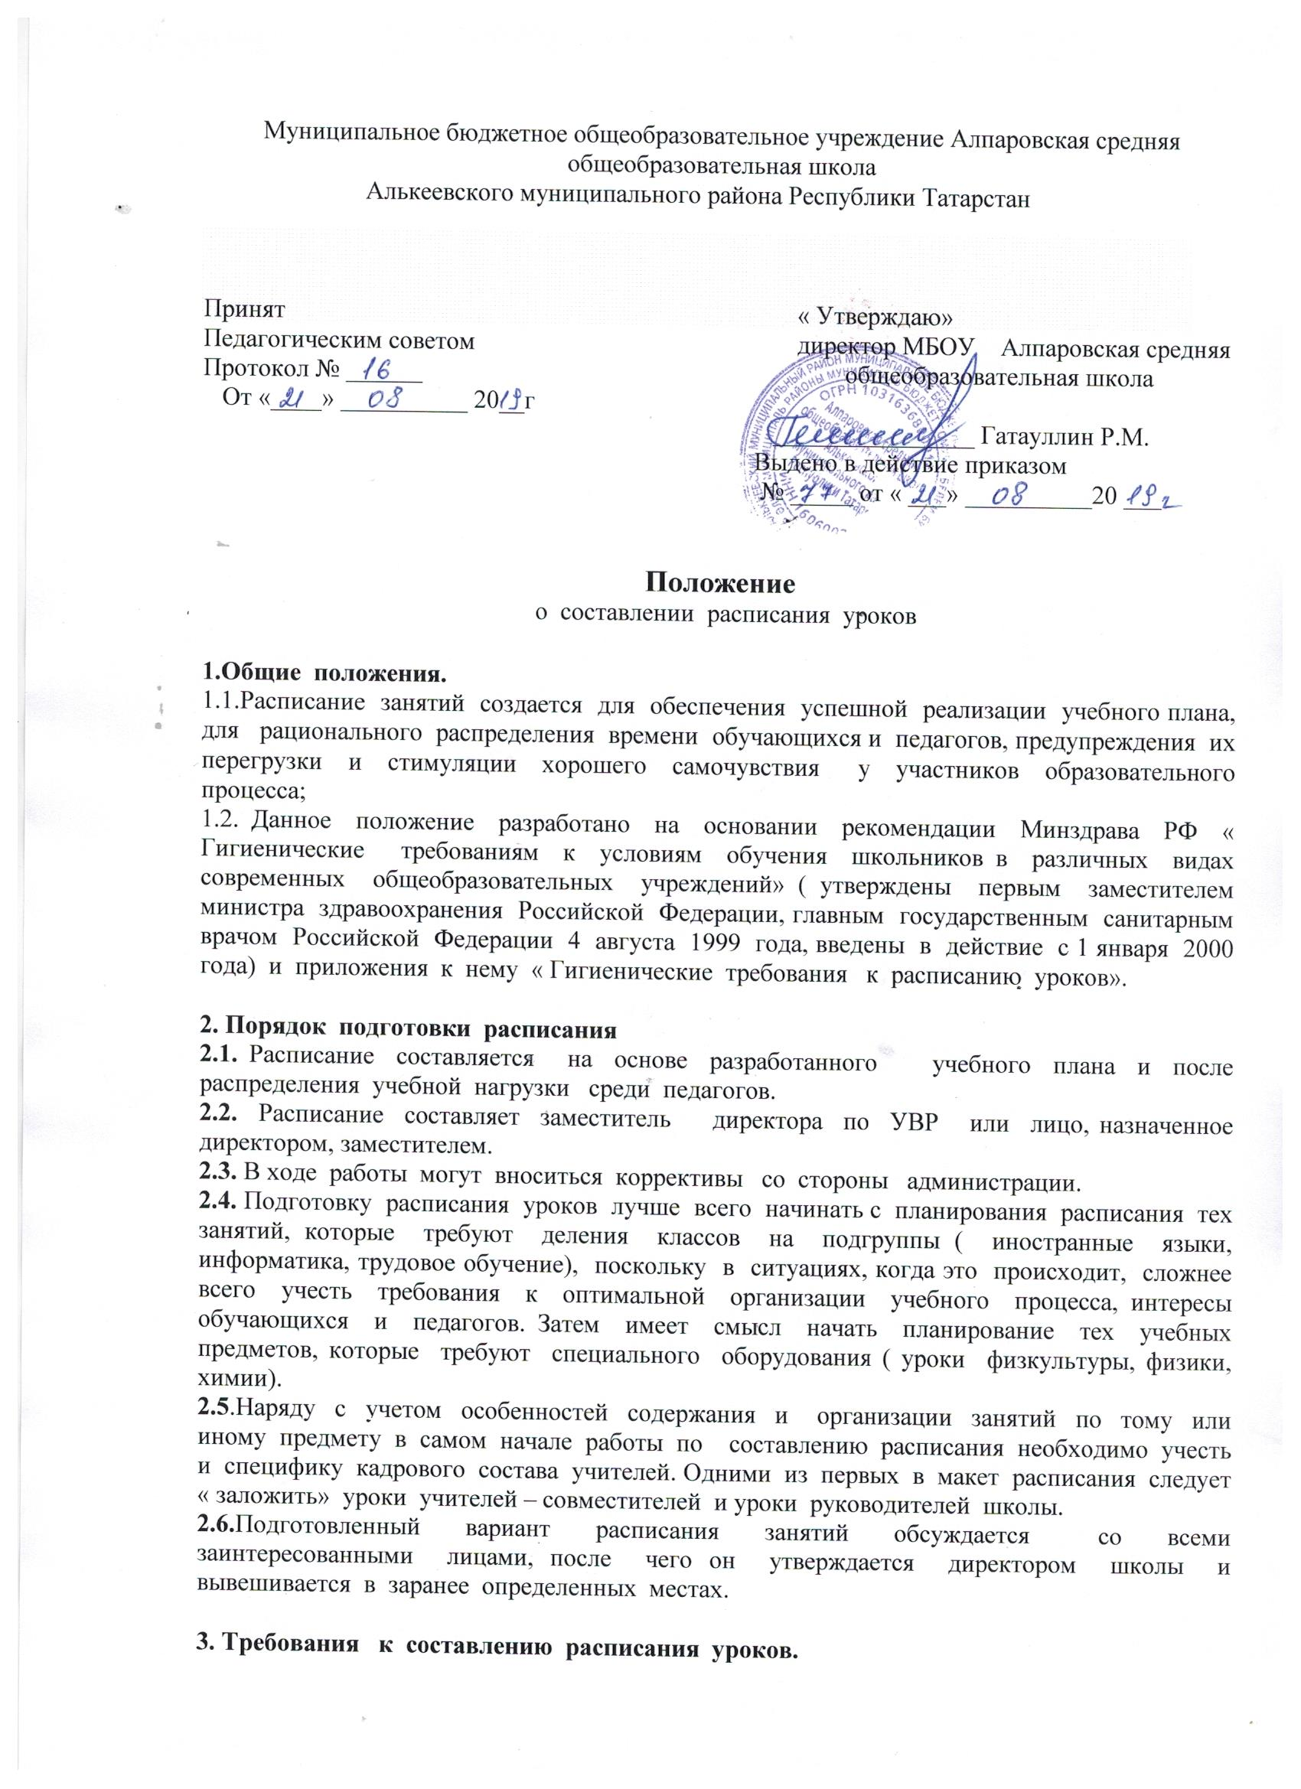

3.1. При составлении расписания занятий необходимо учесть многие факторы:
Психофизиологические особенности возраста обучающихся, санитарно – гигиенические нормы , сложность учебных предметов, особенности содержания образования в школе, интересы и пожелания школьников и педагогов.
3.2.При организации образовательного процесса необходимо учитывать следующие требования:
-учебные занятия должны начинаться не ранее 8.30 часов, без проведения нулевых уроков и рассчитаны на шестидневную учебную неделю;
- продолжительность урока не должна превышать 35 минут на 1 ступени и 45 минут на 2 и 3 ступенях;
- продолжительность перемен между уроками для учащихся всех ступеней обучения составляет не менее 10 минут, большой перемены ( после второго или третьего уроков) – 30 минут, однако вместо одной большой перемены допускается после второго и третьего уроков устраивать две перемены продолжительностью 15 и 20 минут;
• коррекционно-развивающие занятия включаются в объем максимально допустимой недельной нагрузки, установленной для учащихся каждого возраста;
• для учащихся с особыми образовательными потребностями число уроков в день должно устанавливаться с учетом специального учебного плана, а также индивидуальных особенностей, состояния здоровья, пожеланий самих обучающихся, их родителей (законных представителей). Для предупреждения утомления и сохранения оптимального уровня работоспособности в течение недели эти учащиеся должны иметь облегченный учебный день в середине недели (как правило, в среду).
3.2. В расписании уроков для младших школьников основные предметы должны проводиться на 2-х — 3-х уроках, а для учащихся среднего и старшего возраста — на 2-х, 3-х, 4-х уроках. Следует чередовать в течение дня и недели основные предметы (чтение, письмо, математику) с уроками музыки, изобразительного искусства, труда, физкультуры. В 5-9-х классах эти уроки также следует равномерно распределять по дням недели. В расписании занятий для учащихся второй и третьей ступеней обучения должны чередоваться предметы естественно-математического и гуманитарного циклов.
3.3. Неодинакова умственная работоспособность учащихся и в разные дни учебной недели. Ее уровень нарастает к середине недели и остается низким в начале (понедельник) и в конце (пятница) недели, поэтому распределение учебной нагрузки в течение недели строится таким образом, чтобы наибольший ее объем приходился на вторник и (или) среду. На эти дни в школьное расписание включаются либо наиболее трудные предметы, либо средние и легкие по трудности предметы, но в большем количестве, чем в остальные дни недели. Изложение нового материала, контрольные работы следует проводить на 2-4-х уроках в середине учебной недели. Предметы, требующие больших затрат времени на домашнюю подготовку, не должны группироваться в один день школьного расписания.
3.4. При составлении расписания уроков рекомендуется пользоваться таблицей И.Г. Сивкова, в которой трудность каждого предмета ранжируется в баллах.
Таблица трудностей учебных предметов
Предмет | Количество баллов | Предмет | Количество баллов
Иностранный язык | 10 | Физкультура | 5
Физика, химия | 9 | Труд | 4
История | 8 | Черчение | 3
Родной язык, литература | 7 | Рисование | 2
Естествознание, география | 6 | Пение | 1

3.5. Кроме таблицы И.Г. Сивкова следует учесть результаты опроса учащихся современных общеобразовательных учреждений, которые к наиболее трудным предметам относят информатику, профильные дисциплины, новые для них предметы. Указанные предметы следует оценивать не менее, чем в 10 баллов.
3.6. При правильно составленном расписании уроков наибольшее количество баллов за день по сумме всех предметов должно приходиться на вторник и (или) среду. К такому распределению недельной учебной нагрузки следует стремиться при составлении расписания для старших школьников.
Для учащихся младшего и среднего возраста распределять учебную нагрузку в недельном цикле следует таким образом, чтобы ее наибольшая интенсивность (по сумме баллов за день) приходилась на вторник и четверг, в то время как среда была бы несколько облегченным днем.
Расписание составлено неправильно, когда наибольшее число баллов за день приходится на крайние дни недели или когда оно одинаково во все дни недели.
3.7. Расписание уроков составляется отдельно для обязательных и факультативных занятий, а также для индивидуального и очно-заочной формы обучения. Факультативные занятия имеет смысл планировать на дни с наименьшим количеством обязательных уроков. Между началом факультативных и последним уроком обязательных занятий устраивается перерыв. Целесообразно, чтобы его продолжительность составляла не менее 45 минут.
3.8. На 1 ступени сдвоенные уроки не проводятся. Для учащихся 5-9-х классов сдвоенные уроки допускаются для проведения лабораторных и контрольных работ, уроков труда, уроков физкультуры целевого назначения (например, при проведении лыжной подготовки). Сдвоенные уроки по основным и профильным предметам для учащихся 5-9-х классов могут проводиться при условии их проведения следом за уроком физкультуры или динамической паузой продолжительностью не менее 30 минут. В 10-11-х классах допускается проведение сдвоенных уроков по основным и профильным предметам.
3.9. При распределении педагогической нагрузки учителей необходимо учесть следующие моменты:
• методический день для педагогов определяет директор и утверждает педагогический совет, при составлении расписания выбор дня для методической работы остается за администрацией;
• сокращение количества перерывов между уроками («окон»), отсутствие ситуаций, когда подряд проводятся уроки в классах разных возрастных групп учащихся, например 10-х и 5-х.
3.10. После составления расписания занятий имеет смысл проанализировать:
• соблюдена ли нагрузка каждого учителя в соответствии с его тарификацией;
• есть ли в расписании для учащихся начальной школы один «разгрузочный» день;
• насколько рационально в течение дня и недели распределены учебные кабинеты;
• все ли сделано для того, чтобы учителя проводили уроки в специализированных кабинетах и лабораториях по «своим» предметам;
• насколько целесообразны перемещения учащихся по школе (особенно учеников 5-х классов);
• каковы условия проведения факультативных занятий?
• соблюдены ли для педагогов и учащихся условия регламентированного и свободного доступа к различным источникам информации.

